Informação Prova de Equivalência à Frequência

Ciências Naturais 2026
Prova 10
3º Ciclo do Ensino Básico
Prova Escrita e Prática

1. Introdução
O presente documento visa divulgar as características da prova final de exame de equivalência à frequência do 3.º ciclo do ensino básico da disciplina de Ciências Naturais, a realizar em 2026 pelos alunos que se inscrevem na qualidade de autopropostos e que após a avaliação sumativa interna do 3.º período não tenham obtido aprovação.
As informações apresentadas neste documento não dispensam a consulta da respetiva legislação e do Programa da disciplina.
O presente documento dá a conhecer os seguintes aspetos relativos à prova de exame de equivalência à frequência de Ciências Naturais:
✓ Objeto de avaliação;
✓ Características e estrutura;
✓ Critérios gerais de classificação;
✓ Material;
✓ Duração.
2. Objeto de avaliação
A prova tem por referência as orientações curriculares para o 3º ciclo do ensino básico, da disciplina de Ciências Naturais e permite avaliar aprendizagens passíveis de avaliação numa prova escrita e prática de duração limitada, nomeadamente:
✓ Conhecimento, compreensão e interpretação de conceitos, leis, modelos científicos e teorias que descrevem, explicam e preveem fenómenos, e que fundamentam a aplicação daqueles conceitos em situações e contextos diversificados;
✓ Seleção, análise, interpretação e avaliação crítica de informação relativa a situações concretas;
✓ Produção de representações variadas da informação científica, apresentação de raciocínios demonstrativos e comunicação de ideias em situações e contextos diversificados.
Na prova serão avaliadas aprendizagens relativas a todos os domínios do programa.
3. Características e estrutura da prova
✓ A prova é constituída por duas componentes: a componente escrita e a componente prática.
Componente Escrita
✓ A prova está organizada por grupos de itens.
✓ Os itens podem ter como suporte um ou mais documentos, como, por exemplo, textos, tabelas de dados, gráficos, figuras/imagens e esquemas.
✓ A sequência dos itens pode não corresponder à sequência dos domínios e subdomínios do programa ou à sequência dos seus conteúdos.
✓ Alguns dos itens podem envolver a mobilização de aprendizagens relativas a mais do que um domínio/subdomínio das orientações programáticas da disciplina.
✓ Alguns dos itens podem incidir nas aprendizagens adquiridas no âmbito das experiências educativas em laboratório.
✓ A componente escrita da prova é cotada para 100 pontos.
✓ A valorização dos domínios e subdomínios apresenta-se no Quadro 1.
Quadro 1 – Valorização dos domínios e subdomínios na prova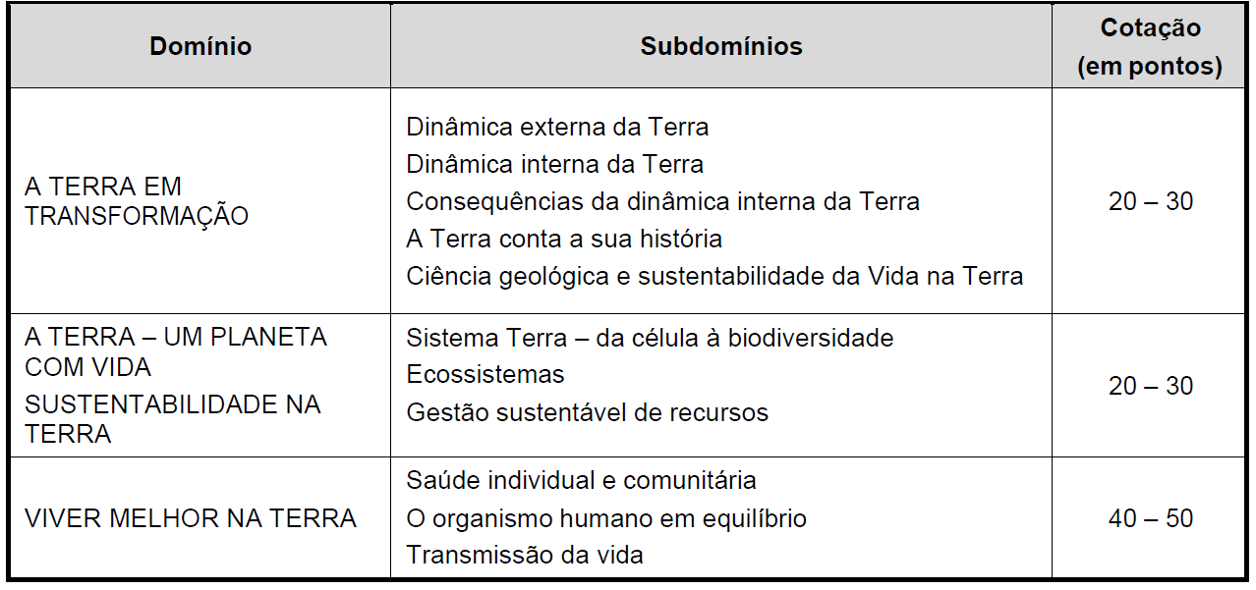
✓ O número, tipologia e a cotação dos itens da componente escrita, apresentam-se no quadro 2.
Quadro 2 – Tipologia, número de itens e cotação por classe de itens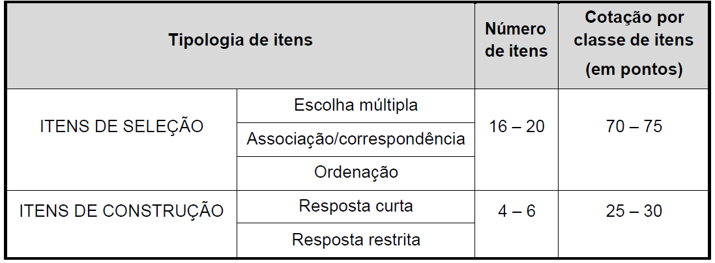
Os alunos não respondem no enunciado da prova. As respostas são registadas em folha própria do estabelecimento de ensino.

Componente Prática
✓ A componente prática é relativa a uma das Atividades Laboratoriais (AL) descritas nas aprendizagens essenciais do programa da disciplina de Ciências Naturais.
✓ A prova prática implica a realização de uma atividade experimental (execução laboratorial) e posterior resposta a questões que envolvem o tratamento da informação recolhida durante essa atividade (Ficha de controlo/Questionário Laboratorial).
✓ A componente prática da prova é cotada para 100 pontos.
✓A valorização dos parâmetros da prova prática apresenta-se no quadro 3.
Quadro 3 – Parâmetros e cotação da Prova Prática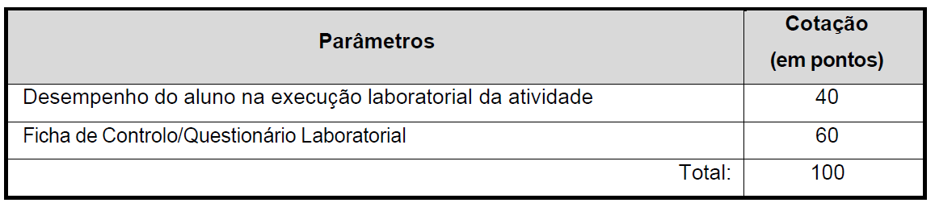

✓ O número, a tipologia e a cotação dos itens da Ficha de Controlo/Questionário Laboratorial, da componente prática, apresentam-se no quadro 4.
Quadro 4 – Tipologia, número e cotação dos itens da Ficha de Controlo/Questionário Laboratorial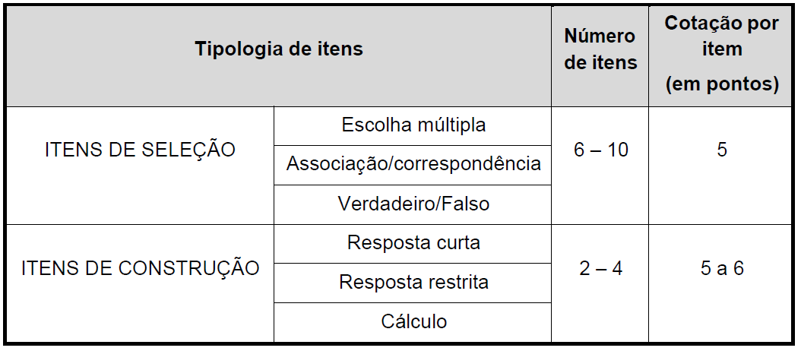
4. Critérios gerais de classificação da prova
Componente Escrita
Nos itens de escolha múltipla não existe lugar a classificação intermédia, sendo as respostas corretas classificadas com a cotação total e as incorretas com zero pontos.
Nos itens de resposta curta a classificação pode ser atribuída de acordo com níveis de desempenho, ou não existir lugar a classificações intermédia, sendo as respostas corretas classificadas com a cotação total e as incorretas com zero pontos.
Nos itens de resposta restrita ou itens de cálculo a classificação será atribuída de acordo com níveis de desempenho.
As respostas serão classificadas de acordo com os seguintes critérios:
• Adequação à pergunta
• Aplicação de vocabulário e terminologia específica
• Utilização de uma linguagem escrita rigorosa
• Interpretação correta dos gráficos, esquemas, imagens, diagramas e textos utilizados.
• Clareza de expressão
• Processo de resolução adequado
Será atribuída cotação zero, sempre que:
• Não exista qualquer resposta à questão.
• A resposta não for legível.
• A resposta apresentada não corresponda ao contexto da pergunta.
• A resposta contiver elementos contraditórios.
• Não sejam apresentados os cálculos efetuados, na resposta a questões em que os mesmos são solicitados.
• Seja apresentada mais do que uma opção ou resposta, tendo sido solicitada apenas uma.
Será atribuída cotação parcelar, de acordo com níveis de desempenho, sempre que:
• As ideias não estejam expostas com clareza e de uma forma lógica.
• A resposta não obedeça à sequência pretendida.
• O aluno não apresente todos os cálculos necessários à resolução da questão.
• Erros de transcrição de dados, de cálculo, unidades erradas ou omitidas e reduções de unidades incorretamente realizadas ou inexistentes, serão penalizadas em 1 ponto.
Será tido em conta que:
• A utilização de um resultado incorreto obtido em exercícios anteriores não prejudica a cotação da resposta seguinte dele dependente, desde que o raciocínio esteja correto.
• Será atribuída a cotação total a qualquer processo de resolução desde que cientificamente correto, pelo que as cotações parcelares só serão tomadas em consideração quando a resposta não estiver totalmente correta.
Componente Prática:
✓ Aplica corretamente os conhecimentos e a linguagem científica da disciplina na execução do trabalho laboratorial.
✓ Executa adequadamente técnicas laboratoriais, de acordo com o protocolo experimental da atividade laboratorial.
✓ Cumpre as regras de segurança e trabalho no laboratório, bem como as instruções fornecidas.
✓ Manuseia com destreza, correção e segurança o material, reagentes e equipamentos.
✓ Emprega corretamente linguagem e terminologia específica do laboratório.
✓ Recolhe e regista os dados e observações com rigor.
✓ Mantem a bancada limpa e organizada, durante a realização da experiência e procede à arrumação do material e equipamentos no final da atividade laboratorial.
✓ Faz uma correta gestão do tempo disponível na atividade laboratorial.
✓ Resolve com autonomia as dificuldades que surgem durante a atividade laboratorial.
A classificação da componente prática será realizada em grelha de observação de atividade laboratorial.
Ficha de controlo/Questionário Laboratorial:
✓ Efetua os cálculos necessários que lhe permitem tirar conclusões.
✓ Aplica corretamente os conhecimentos da disciplina na análise, interpretação e tratamento dos resultados.
✓ Revela espírito crítico na apresentação de conclusões e identificação de possíveis erros.
Na classificação da Ficha de Controlo/Questionário Laboratorial serão aplicados os mesmos critérios gerais de classificação da componente escrita da prova.
Classificação Final da Prova (CF)
• Cada uma das componentes Escrita (CE) e Prática (CP) é cotada para 100 pontos.
• A classificação final da prova (CF) será obtida fazendo a média das duas componentes (Escrita e Prática), sendo calculada por:
CF = (0,5 × CE) + (0,5 × CP)
5. Material
✓ Os alunos apenas podem usar, como material de escrita, caneta ou esferográfica de tinta indelével azul ou preta.
✓ Não é permitida a utilização de tinta ou fita corretora. Em caso de engano, deve-se riscar de forma inequívoca aquilo que se pretende que não seja classificado.
6. Duração
A prova tem a duração de 90 minutos (45 min componente Escrita + 45 min Componente Prática).
Esta informação-prova foi elaborada pelos docentes:
________________________________________________
(Suzana Isabel Pito Rodrigues – grupo de docência 520)

_______________________________________________
(João Carlos Neto Lopes – grupo de docência 230)

________________________________________________
(Sandra Cristina Calejo Teixeira – grupo de docência 230)

Elaborada em Departamento de Matemática e de Ciências Experimentais, em 23/04/2026
_________________________________________________
(Suzana Isabel Pito Rodrigues)

Aprovada pelo Conselho Pedagógico em 14/05/2025
A Presidente do Conselho Pedagógico,

________________________________________________________
(Josélia Maria Almeida Gomes)

